**TRƯỜNG ĐẠI HỌC ĐIỆN LỰC**

**KHOA CÔNG NGHỆ THÔNG TIN**



**BÁO CÁO ĐỒ ĐỒ ÁN .NET**

**ĐỀ TÀI:**

**QUẢN LÝ CỬA HÀNG BÁN ĐỒ GIA DỤNG YOKO**

|  |  |  |  |  |  |  |  |  |  |  |  |  |  |  |
| --- | --- | --- | --- | --- | --- | --- | --- | --- | --- | --- | --- | --- | --- | --- |
| |  |  |  | | --- | --- | --- | | **Sinh viên thực hiện** | **: HOÀNG THỊ PHƯƠNG - 19810310172**  **: ĐINH THỊ THẢO - 19810310156** | | | **Giảng viên hướng dẫn** | **: PHƯƠNG VĂN CẢNH** | | **Ngành** | **: CÔNG NGHỆ THÔNG TIN** | | **Chuyên ngành** | **: CÔNG NGHỆ PHẦN MỀM** | | **Lớp** | **: D14CNPM3** | | **Khóa** | **: 2019-2024** | |  |

***Hà Nội, tháng 12 năm 2021***

1. **Mô tả đề tài**

**-** Xây dựng hế thống phần mền quản lý cửa hàng gia dụng YOKO gồm các chức năng chính sau:

* Đăng nhập, đăng xuất
* Quản lý hàng hóa
* Quản lý nhân viên
* Quản lý sản phẩm
* Thống kê doanh thu
* Quản lý hóa đơn
* Quản lý nhà cung cấp
* Quản lý chất liệu
* Quản lý khách hàng

**Nội dung thực hiện**

* Chương 1: Giới thiệu dự án phần mềm
* Chương 2: Phân tích và thiết kế hệ thống mới
* Chương 3: Cài đặt và đánh giá hệ thống

1. **Kết quả đạt được**

- Hoàn thành đề cương chuyên đề học phần môn: “ Đồ án lập trình .net ”.

- Xây dựng được phần mền hoàn chỉnh với đầy đủ các chức năng, đơn giản phù hợp với những doanh nghiệp vừa và nhỏ.

Hà Nội, ngày 14 tháng 12 năm 2021

Giảng viên hướng dẫn Sinh viên thực hiện

(ký và ghi rõ họ tên) (ký và ghi rõ họ tên)

Phương Văn Cảnh

**PHIẾU CHẤM ĐIỂM**

**1.Sinh viên thực hiện.**

|  |  |  |  |  |
| --- | --- | --- | --- | --- |
| **STT** | **Tên sinh viên** | **Nội dung thực hiện** | **Điểm** | **Chữ ký** |
| 01 | Hoàng Thị Phương-19810310172 | Hàng hóa, khách hàng, Phiếu nhập, Hóa đơn, Thống kê, Tìm kiếm hóa đơn + Báo cáo |  |  |
| 02 | Đinh Thị Thảo -19810310156 | Đăng nhập, menu, chất liệu, nhà cung cấp, nhân viên, phiếu xuất + Báo cáo |  |  |

**2. Giảng viên chấm.**

|  |  |  |
| --- | --- | --- |
| **Họ tên** | **Chữ ký** | **Ghi chú** |
| Giảng viên 1: |  |  |
| Giảng viên 2: |  |  |

**MỤC LỤC**

LỜI MỞ ĐẦU 1

CHƯƠNG I: GIỚI THIỆU DỰ ÁN PHẦN MỀM 2

1.1. Khảo sát hệ thống 2

1.2. Bài toán cần giải quyết 2

1.3. Phân tích và đặc tả các nghiệp vụ của hệ thống 3

1.4. Xác định các yêu cầu của hệ thống 4

1.4.1. Yêu cầu chức năng 4

1.4.2. Yêu cầu phi chức năng 5

1.4.2.1. Yêu cầu bảo mật 5

1.4.2.2. Yêu cầu về tính năng sử dụng 5

1.4.2.3. Yêu cầu ràng buộc thiết kế 5

1.4.2.4. Yêu cầu về phần cứng 5

1.4.2.5. Phần mềm được sử dụng 5

1.4.2.6. Yêu cầu khi sử dụng phần mềm 5

CHƯƠNG II: PHÂN TÍCH VÀ THIẾT KẾ HỆ THỐNG MỚI 6

2.1.Phân tích hệ thống 6

2.2. Biểu đồ phân rã chức năng 6

2.3. Biểu đồ 8

2.3.1 Chức năng đăng nhập, đăng xuất 8

2.3.1.1 Biểu đồ Use case chức năng đăng nhập, đăng xuất 8

2.3.1.2. Biểu đồ hoạt động chức năng đăng nhập 9

2.3.1.3. Biểu đồ trình tự chức năng đăng nhập 10

2.3.2. Chức năng quản lý bán hàng 11

2.3.2.1. Biểu đồ Use case chức năng quản lý bán hàng 11

2.3.2.2. Biểu đồ hoạt động chức năng quản lý bán hàng 13

2.3.2.3. Biểu đồ trình tự chức năng quản lý bán hàng 15

2.3.2.4 Chức năng quản lý nhân viên 16

2.3.2.5. Chức năng tìm kiếm nhân viên 20

2.3.2.6. Chức năng thêm nhân viên 22

2.3.2.7. Chức năng sửa nhân viên 24

2.3.2.8. Chức năng xóa nhân viên 27

2.3.3. Chức năng quản lý sản phẩm 30

2.3.3.1. Biểu đồ Use case chức năng quản lý sản phẩm 30

2.3.3.2. Biểu đồ hoạt động chức năng quản lý sản phẩm 30

2.3.3.3. Biểu đồ trình tự chức năng quản lý sản phẩm 32

2.3.3.4. Chức năng thêm sản phẩm 33

2.3.3.5. Chức năng sửa sản phẩm 35

2.3.3.6. Chức năng xóa sản phẩm 38

2.3.3.7. Chức năng tìm kiếm sản phẩm 40

2.3.3.8. Chức năng báo cáo thống kê 42

2.3.3.9. Chức năng thống hóa đơn 45

CHƯƠNG 3: CÀI ĐẶT VÀ ĐÁNH GIÁ HỆ THỐNG 47

3.1.Giao diện hệ thống 47

3.1.1. Giao diện đăng nhập 47

3.1.2. Giao diện hệ thống 47

3.1.3.Giao diện nhà cung cấp 48

3.1.4.Giao diện chất liệu 48

3.1.5.Giao diện hàng hóa 49

3.1.6.Giao diện hóa đơn 49

3.1.7.Giao diện tìm kiếm hóa đơn 50

3.1.8. Giao diện nhân viên 50

3.1.9.Giao diện khách hàng 51

3.1.10.Giao diện thống kê doanh thu 51

3.2. Cơ sở dữ liệu 52

3.2.1. Bảng người dùng 52

3.2.2. Bảng nhân viên 52

3.2.3. Bảng chất liệu 52

3.2.4.Bảng khách hàng 52

3.2.5. Bảng hàng hóa 53

3.2.6.Bảng hàng tồn kho 53

3.2.7. Bảng hóa đơn 53

3.2.8. Bảng nhà cung cấp 54

3.2.8. Bảng chi tiết hóa đơn 54

3.3 .Diagram 55

KẾT LUẬN 56

# **LỜI MỞ ĐẦU**

Do nhu cầu đòi hỏi ngày càng cao của xã hội cũng như của con người ngày càng cao, do đó để đáp ứng được yêu cầu của khách hàng thì phải luôn đổi mới và hoàn thiện hơn. Hiện nay do xã hội phát triển không ngừng và kéo theo sự lớn mạnh của các doanh nghiệp, của các tổ chức, chính vì vậy mà việc quản lý sao cho chặt chẽ nhu cầu cấp thiết các doanh nghiệp. Lĩnh vực quản lý vật tư trong các doanh nghiệp hiện nay đang có nhu cầu rất cao vì số lượng hàng hóa được nhập và xuất là rất lớn và đòi hỏi chính xác, đồng thời thời gian cũng là yếu tố quan trọng. Nhưng việc gia tăng quá nhiều cửa hàng hay các chuỗi cửa hàng lớn phục vụ nhu cầu mua sắm như vậy mà như ta đã biết ngày nay công nghệ đang trở nên rất hiện đại vì thế mà có đa dạng mẫu mã thiết bị điện máy phục vụ nhiều nhu cầu, công việc khác nhau vì thế việc quản lý gặp rất nhiều khó khăn và những cách quản lý thủ công hiện đang không phải là giải pháp tối ưu nhất.

Với sự phát triển của công nghệ thông tin luôn cố gắng đáp ứng các yêu cầu của con người. Việc đưa công nghệ thông tin áp dụng vào quản lý đã và đang được đưa vào thực hiện để thể hiện tốc độ và độ chính xác.

Vì vậy chúng em đã chọn đề tài:” Quản lý cửa hàng bán đồ gia dụng Yoko”. Chúng em muốn tạo ra một hệ thống giúp cho chủ cửa hàng dễ dàng hơn trong việc quản lý hàng hóa, đưa được những sản phẩm tốt nhất đến tay người tiêu dùng và người tiêu dùng được trải nghiệm một dịch vụ tốt nhất.

Chúng em xin chân thành cảm ơn các thầy các cô bộ môn đã tận tình giảng dạy chúng em trong suốt thời gian qua. Nhờ có sự chỉ dạy tận tình của thầy cô để giúp chúng em hoàn thành báo cáo này.

Em xin chân thành cảm ơn!

# **CHƯƠNG I: GIỚI THIỆU DỰ ÁN PHẦN MỀM**

**1.1. Khảo sát hệ thống**

Cửa hàng gia dụng YOKO nằm tại 116 Lương Đình Của - Kim Liên - Hà Nội. Do kinh phí có hạn nên cửa hàng đi vào hoạt động quy mô tương đối nhỏ.

Cửa hàng có 3 nhân viên gồm: 1 nhân viên bán hàng, 1 thu ngân, 1 nhân viên bộ phận kho và quản lý cũng là chủ cửa hàng.

Đã có hệ thống quản lý bán hàng tuy nhiên quy trình quản lý và bán hàng cũ chủ yếu được thực hiện thủ công, bởi hệ thống đơn giản và hạn chế các chức năng. Ưu điểm dễ sử dụng không yêu cầu trình độ tin học cao, giá cả thấp chi phí đầu tư và trang thiết bị không cao. Tuy nhiên với mục đích mở rộng kinh doanh, vấn đề kinh doanh và quản lý còn gặp một số bất cập như:

* Hệ thống quản lý bán hàng hiện tại quá sơ sài, không đáp ứng được nhu cầu cao khi mở rộng quy mô bán hàng
* Công việc đa số đều làm thủ công cần nhiều nhân viên gây tốn kém thời gian và chi phí thuê nguồn nhân lực.
* Số lượng sản phẩm nhiều, nhiều mặt hàng bán, khiến thông tin sản phẩm dễ bị nhầm lẫn khó kiểm soát. Tìm kiếm khó khăn và mất thời gian.
* Kho hàng không được sắp xếp và quản lý khoa học, khiến cho người quản lý không nắm bắt được tình trạng của mặt hàng là còn hay hết.
* Không chăm sóc và xây dựng được lượng khách hàng thân thuộc.
* Thu – chi thủ công không được tính toán chính xác dễ dẫn đến tình trạng thất thoát chi tiêu…

**1.2. Bài toán cần giải quyết**

Xây dựng 1 hệ thống quản lý bán hàng có đầy đủ các tính năng cơ bản đến nâng cao để phục vụ người sử dụng, khắc phục được những thiếu sót mà hệ thống cũ chưa có, nâng cao những chức năng đã có nhưng phải đảm bảo dễ dùng và không yêu cầu người dùng phải có trình độ tin học cao.

Áp dụng công nghệ thông tin vào quá trình hoạt động của cửa hàng, từ đó xây dựng một hệ thống quản lý đảm bảo yêu cầu sau:

* Hỗ trợ lập báo cáo, thống kê các mặt hàng, thông tin, số lượng sản phẩm, thông tin khách hàng, nhà cung cấp… trực tiếp trên hệ thống.
* Tự động trong việc quản lý thông tin các mặt hàng: thêm, sửa, xóa, cập nhật
* Tìm kiếm hàng hóa nhanh theo tiêu chí đề trước.
* Quản lý chấm công và tính lương của nhân viên trên hệ thống.
* Tạo lập hóa đơn nhập - xuất hàng trên hệ thống, tự động đồng bộ chi tiết thông tin vào hệ thống.

Từ đó mang đến một số lợi ích cho cửa hàng như:

* Nâng cao tốc độ xử lý công việc, tăng doanh số bán hàng, sức cạnh tranh trên thị trường.
* Giảm chi phí thuê nguồn nhân lực, thời gian và công sức.
* Tìm kiếm thông tin sản phẩm nhanh hơn.
* Quản lý chặt chẽ được thông tin, số lượng hàng hóa.

**1.3. Phân tích và đặc tả các nghiệp vụ của hệ thống**

**- Chủ cửa hàng cũng là người quản lý**: giám sát cửa hàng, quản lý nhân viên, quản lý kho, quản lý doanh thu…

**- Đăng nhập, đăng xuất:** quản lý đăng nhập vào hệ thống từ tài khoản và mật khẩu đã tạo từ đó sử dụng các chức năng của hệ thống.

**- Quản lý bán hàng**: nhân viên bán hàng có trách nhiệm tiếp đón khách khi đến cửa hàng, đồng thời hỗ trợ tư vấn sản phẩm cho khách hàng.

+ Nhân viên thu ngân thanh toán tiền cho khách khi có nhu cầu, lên hóa đơn trực tiếp trên hệ thống

+ Hóa đơn bán hàng sẽ được in ra để gửi lại khách hàng. Đồng thời lưu lại trên hệ thống và in ra hóa đơn tổng kết toàn bộ doanh số vào cuối ca làm việc.

**- Quản lý sản phẩm**: nhân viên kho nhập – xuất hàng, kiểm kê hàng hóa, tuy nhiên công việc đều thực hiện thủ công

Việc quản lý nhập và xuất hàng được thực hiện như sau:

* Người quản lý hoặc nhân viên kho trực tiếp liên hệ với nhà sản xuất để nhập hàng
* Khi hàng hóa được nhập nhân viên kho ghi lại, tên sản phẩm, số lượng, đơn giá, lưu ý vào phiếu nhập hàng
* Tương tự khi xuất hàng nhân viên kho ghi lại, tên sản phẩm, số lượng xuất vào phiếu xuất hàng.

**- Quản lý nhân viên**: Hệ thống cũ chưa có chức năng quản lý nhân viên, với số lượng nhân viên ít vì vậy thông tin nhân viên, thời gian làm việc, mức lương đều do người quản lý (chủ cửa hàng) trực tiếp thực hiện thủ công.

+ Nhân viên bán hàng, thu ngân làm việc theo ca:

* Ca1: 6 giờ- 14 giờ
* Ca2: 14 giờ – 22 giờ

+ Mức lương được tính theo số giờ làm việc, nhân viên chấm công bằng cách ghi lại trên Excel và quản lý theo dõi hàng ngày, được thưởng khi doanh số bán hàng cuối tháng cao.

+ Nhân viên kho làm việc toàn thời gian, mức lương được trao đổi và quyết định khi ký kết hợp đồng làm việc.

+ Quản lý trả lương dựa theo số giờ, ngày làm việc đã điền trên Excel.

**- Báo cáo, thống kê:** theo dõi dựa trên hóa đơn bán hàng tổng kết từng ca đã được in ra, hóa đơn nhập – xuất hàng từng đợt. Quản lý tổng kết vào cuối tháng và đối chiếu lại số lượng, doanh thu…

## **1.4. Xác định các yêu cầu của hệ thống**

### **1.4.1. Yêu cầu chức năng**

* Đăng nhập, đăng xuất
* Quản lý hàng hóa
* Quản lý nhân viên
* Quản lý sản phẩm
* Thống kê doanh thu
* Quản lý hóa đơn
* Quản lý nhà cung cấp
* Quản lý chất liệu
* Quản lý khách hàng

**1.4.2.** **Yêu cầu phi chức năng**

**1.4.2.1. Yêu cầu bảo mật**

* Bảo mật tốt
* Chỉ cho phép làm việc với người có quyền truy cập và sử dụng thông tin

**1.4.2.2. Yêu cầu về tính năng sử dụng**

* Các tính năng sử dụng chính:

+ Sử dụng được đầy đủ các chức năng của phần mềm.

+ Cập nhật được thời gian thực.

+ Hệ thống để cho nhiều người cùng truy cập vào một lúc.

+ Cung cấp các thông tin cần thiết.

**1.4.2.3. Yêu cầu ràng buộc thiết kế**

* Hệ thống cần các yêu cầu sau:  
  + Hệ thống được xây dựng trên phần mềm Visual code 2019 bằng ngôn ngữ C# và kéo thả.

+ Hệ thống quản lý cơ sở dữ liệu SQL Server 2019

**1.4.2.4. Yêu cầu về phần cứng**

* Hệ điều hành Window 7 trở lên
* Bộ xử lý CPU lớn hơn hoặc bằng 2.3 GHz
* Ram lớn hơn hoặc bằng 4GB

**1.4.2.5. Phần mềm được sử dụng**

* Cơ sở dữ liệu
* SQL Server
* Ngôn ngữ C#

**1.4.2.6. Yêu cầu khi sử dụng phần mềm**

* Tốc độ xử lý thông tin nhanh, đảm bảo tính chính xác, kịp thời.

# **CHƯƠNG II: PHÂN TÍCH VÀ THIẾT KẾ HỆ THỐNG MỚI**

## **2.1. Phân tích hệ thống**

- Cơ sở lý luận: Cung cấp các kiến thức cơ bản về môn học nhưng phân tích thiết kế hệ thống, đại cương về hệ thống thông tin, phân tích về các chức năng từ đó sử dụng các công cụ lập trình như .Net Framework, cơ sở dữ liệu SQL Server để tạo phần mềm nhằm giải quyết triệt để các vấn đề bức xúc đã nêu trên

- Phân tích hệ thống: Nhằm đi sâu chi tiết vào các chức năng của hệ thống =, từ đó xây dựng biểu đồ phân cấp chức năng, biểu đồ luồng dữ liệu, thông tin đầu vào, đầu ra, các chức năng của hệ thống, sơ đồ phân cấp chức năng, sơ đồ luồng dữ liệu.

- Phân tích hệ thống về dữ liệu: Phân tíc dữ liệu cho ta cách thức tổ chức và truy cập dữ liệu hiệu quả nhất, cách thức tạo và lưu trữ cơ sở dữ liệu, cách thức kết nối đến cơ sở dữ liệu để thực hiện nhập thêm, chỉnh sửa, hay xóa bớt các thực thể trong cơ sở dữ liệu.

## **2.2. Biểu đồ phân rã chức năng**

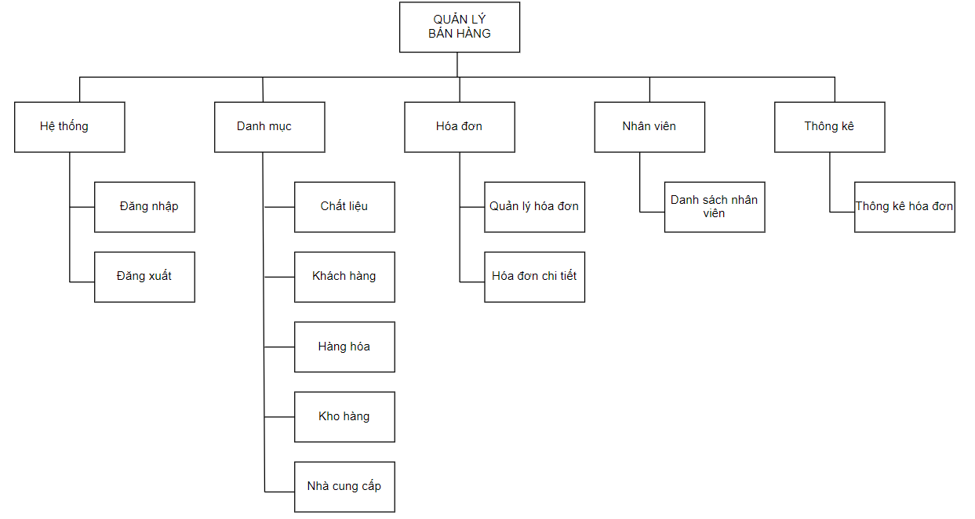

* Đăng nhập: Khi muốn truy cập hệ thống, người dùng bắt buộc phải đăng nhập hệ thống để thao tác tiếp
* Đăng xuất: Khi người dùng kết thúc thao tác, đăng xuất tài khoản khỏi hệ thống
* Quản lý nhân viên: Dựa vào chức năng quản lý nhân viên, người quản lý sẽ có thể biết được thông tin chi tiết của nhân viên, có thể chỉnh sửa thông tin nhân viên, thêm mới khi tuyển dụng nhân viên
* Quản lý khách hàng: Lưu trữ thông tin của khách hàng, nhân viên dựa vào chức năng sẽ biết được thông tin chi tiết của khách hàng như mã khách hàng, tên khách hàng, sản phẩm khách hàng mua, …
* Quản lý hóa đơn: Nhân viên sẽ nhập số liệu hóa đơn điện nước, hệ thống sẽ tự tính toán và In hóa đơn cho từng hộ gia đình, số liệu của hóa đơn sẽ được sử dụng để thống kê hàng tháng cho doanh thu của chung cư
* Lập hóa đơn thanh toán: Nhà hàng sử dụng chức năng lập hóa đơn thanh toán của hệ thống để lập ra hóa đơn thanh toán theo số lượng và đơn gián các món ăn mà khách hàng đã gọi và hệ thống tự động tính tổng tiền khách hàng phải trả và số điểm tích lũy được tính theo số tiền của mỗi hóa đơn sẽ được lưu vào tài khoản của khách hàng để tham gia các chương trình của nhà hàng.
* Thống kê doanh thu: Thống kê tất cả hóa đơn đã bán và số tiền thu được

## **2.3. Biểu đồ**

**2.3.1 Chức năng đăng nhập, đăng xuất**

### **2.3.1.1 Biểu đồ Use case chức năng đăng nhập, đăng xuất**



*Hình 2.1 Biểu đồ Use case chức năng đăng nhập, đăng xuất*

**+) Tác nhân:** Người quản lý

**+) Mô tả:** Khi người quản lý muốn sử dụng hệ thống quản lý cần thực hiện đăng nhập và hệ thống. Khi kết thúc cần đăng xuất khỏi hệ thống

**+) Dòng sự kiện chính:**

* Tác nhân yêu cầu đăng nhập vào hệ thống
* Hệ thống hiển thị giao đăng nhập
* Tác nhân điền thông tin:
* Tài khoản (Username)
* Mật khẩu (Password)
* Hệ thống kiểm tra dữ liệu và xác nhận dữ liệu được nhập
* Thông tin hợp lệ: đăng nhập thành công và hiển thị giao diện các chức năng của hệ thống
* Kết thúc Use case đăng nhập

**+) Dòng sự kiện phụ:**

* Sự kiện 1:
* Nếu tác nhân đăng nhập thành công và muốn thoát khỏi hệ thống
* Lựa chọn chức năng đăng xuất
* Kết thúc Use case
* Sự kiện 2:
* Thông tin đăng nhập không hợp lệ
* Hệ thống thông báo hỏi, đăng nhập lại hoặc thoát
* Đăng nhập lại: tác nhân điền lại thông tin đăng nhập
* Quá trình đăng nhập tiếp tục diễn ra như đã nêu trên
* Nếu tác nhân chọn thoát, tao tác thực hiện như sự kiện 1

### **2.3.1.2. Biểu đồ hoạt động chức năng đăng nhập**



*Hình 2.2 Biểu đồ hoạt động chức năng đăng nhập*

**\*) Mô tả chi tiết biểu đồ hoạt động của chức năng đăng nhập**

* Chức năng này thực hiện khi: người quản lý muốn đăng nhập vào hệ thống quản lý của cửa hàng.
* Bước 1: Chọn đăng nhập hệ thống
* Bước 2: Hiển thị màn hình giao diện đăng nhập
* Bước 3: Điền thông tin đăng nhâp gồm:
* Tài khoản
* Mật khẩu
* Bước 4: Kiểm tra thông tin đã nhập bao gồm:
* Tài khoản
* Mật khẩu
* Bước 5: Chọn đăng nhập
* Thông tin hợp lệ, đăng nhập thành công, hiển thị giao diện các chức năng của hệ thống
* Thông tin không hợp lệ, thông báo đăng nhập thất bại, hỏi đăng nhập lại
* Chọn đăng nhập lại sẽ quay lại thao tác từ bước 2
* Bước 6: Chọn chức năng đăng xuất sẽ thoát khỏi hệ thống
* Bước 7: Kết thúc

### **2.3.1.3. Biểu đồ trình tự chức năng đăng nhập**



*Hình 2.3 Biểu đồ trình tự chức năng đăng nhập*

### **2.3.2. Chức năng quản lý bán hàng**

### **2.3.2.1. Biểu đồ Use case chức năng quản lý bán hàng**



*Hình 2.4 Biểu đồ Use case quản lý bán hàng*

**+) Tác nhân: Nhân viên bán hàng**

**+) Mô tả**: Nhân viên bán hàng đăng nhập vào hệ thống, chọn chức năng quản lý bán hàng, chức năng lập hóa đơn để tạo hóa đơn thanh toán cho khách hàng khi có nhu cầu thanh toán

**+) Dòng sự kiện chính:**

* Tác nhân đăng nhập vào hệ thống
* Hệ thống hiển thị giao diện các chức năng
* Tác nhân chọn chức năng quản lý bán hàng
* Hệ thống hiển thị các chức năng của quản lý bán hàng
* Tác nhân chọn chức năng lập hóa đơn
* Hệ thống hiển thị thông tin hóa đơn
* Tác nhân điền thông tin sản phẩm cần thanh toán
* Hệ thống kiểm tra thông tin điền vào
* Thông tin hợp lệ: lập hóa đơn thành công, hiển thị thông tin chi tiết hóa đơn đã điền gồm:
* Mã hóa đơn
* Mã sản phẩm
* Tên sản phẩm
* Mã nhân viên
* Tên nhân viên
* Số lượng
* Đơn giá
* Thành tiền
* Nhân viên kiểm tra lại thông tin và chọn in hóa đơn
* Hóa đơn được in ra
* Nhân viên có trách nhiệm gửi lại hóa đơn cho khách hàng
* Kết thúc thanh toán

**+) Dòng sự kiện phụ:**

* Thông tin nhập vào không hợp lệ
* Hệ thống thống báo lỗi
* Hiện thị hỏi tiếp tục thanh toán hay thoát chức năng thanh toán
* Tiếp tục thanh toán quá trình diễn ra như đã nêu trên
* Thoát chức năng thanh toán: Nhân viên chọn thoát, hệ thống hiển thị lại giao diện các chức năng chính

### **2.3.2.2. Biểu đồ hoạt động chức năng quản lý bán hàng**



*Hình 3.5 Biểu đồ hoạt động chức năng quản lý bán hàng*

**\*) Mô tả chi tiết biểu đồ hoạt động của chức năng quản lý bán hàng**

Chức năng này được thực hiện khi**:** nhân viên bán hàng thực hiện thanh toán cho khách hàng.

* Bước 1: Nhân viên bán hàng đăng nhập vào hệ thống
* Bước 2: Đăng nhập thành công, các chức năng của hệ thống được hiển thị
* Bước 3: Nhân viên bán hàng chọn chức năng quản lý bán hàng
* Bước 4: Hệ thống hiển thị giao diện hóa đơn
* Bước 5: Nhân viên bán hàng điền thông tin vào hóa đơn gồm:
* Mã hóa đơn
* Mã sản phẩm
* Tên sản phẩm
* Mã nhân viên
* Tên nhân viên
* Số lượng
* Đơn giá
* Thành tiền
* Thành tiền
* Bước 6: Kiểm tra thông tin đã điền bao gồm:
* Mã hóa đơn
* Mã sản phẩm
* Tên sản phẩm
* Mã nhân viên
* Tên nhân viên
* Số lượng
* Đơn giá
* Thành tiền
* Bước 7:

+ Thông tin hợp lệ:

* Hiển thị thông tin đã nhập vào hóa đơn
* Nhân viên bán hàng chọn thanh toán và chọn in hóa đơn
* Hóa đơn được in ra
* Nhân viên có trách nhiệm gửi lại hóa đơn cho khách hàng

+ Thông tin không hợp lệ:

* Hệ thống hiện thông báo lỗi
* Yêu cầu nhập lại thông tin sản phẩm và trở lại thao tác từ bước 5
* Bước 7: Nhân viên đóng chức năng thanh toán
* Bước 8: Kết thúc

### **2.3.2.3. Biểu đồ trình tự chức năng quản lý bán hàng**



*Hình 2.6 Biểu đồ trình tự chức năng quản lý bán hàng*

### **2.3.2.4 Chức năng quản lý nhân viên**

**a. Biểu đồ Use case chức năng quản lý nhân viên**



*Hình 2.7 Biểu đồ Use case chức năng quản lý nhân viên*

**+) Tác nhân: Người quản lý**

**+) Mô tả**: Người quản lý đăng nhập vào hệ thống chọn chức năng quản lý nhân viên để theo dõi thông tin nhân viên, thêm, sửa, xóa, tìm kiếm thông tin, và giám sát thông tin chấm công

**+) Dòng sự kiện chính:**

* Tác nhân đăng nhập vào hệ thống
* Hệ thống hiển thị giao diện các chức năng
* Tác nhân chọn chức năng quản lý nhân viên
* Hệ thống hiển thị các chức năng của quản lý nhân viên
* Tác nhân chọn 1 trong số các chức năng của quản lý nhân viên gồm:
* Thêm nhân viên
* Sửa nhân viên
* Xóa nhân viên
* Tìm kiếm nhân viên
* Hệ thống hiển thị giao diện chức năng mà tác nhân chọn
* Tác nhân thao tác với chức năng
* Hệ thống kiểm tra thao tác
* Thông tin hợp lệ: thông báo thành công
* Kết thúc Use case quản lý nhân viên

**+) Dòng sự kiện phụ:**

* Thông tin không hợp lệ
* Hệ thống thống báo lỗi
* Hiện thị hỏi tiếp tục thực hiện hay thoát chức năng
* Tiếp tục thực hiện quá trình diễn ra lại như đã nêu trên
* Thoát chức năng: Người quản lý chọn thoát, hệ thống hiển thị lại giao diện các chức năng chính

**b. Biểu đồ hoạt động chức năng quản lý nhân viên**



*Hình 2.8 Biểu đồ hoạt động chức năng quản lý nhân viên*

**\*) Mô tả chi tiết biểu đồ hoạt động chức năng quản lý nhân viên**

Chức năng này được thực hiện khi: quản lý cửa hàng giám sát, quản lý thông tin nhân viên

* Bước 1: Người quản lý chọn đăng nhập vào hệ thống
* Bước 2: Điền thông tin đăng nhập gồm:
* Mật khẩu
* Tài khoản
* Bước 3: Chọn nút đăng nhập
* Thông tin hợp lệ, đăng nhập thành công, hiển thị giao diện các chức năng của hệ thống
* Thông tin không hợp lệ, thông báo đăng nhập thất bại, hỏi đăng nhập lại
* Chọn đăng nhập lại sẽ quay lại thao tac từ bước 2
* Bước 4: Chọn chức năng Quản lý nhân viên
* Bước 5: Chọn một trong số các chức năng:
* Thêm nhân viên
* Sửa nhân viên
* Xóa nhân viên
* Tìm kiếm nhân viên
* Bước 6: Nhập thông tin
* Bước 7: Hệ thống thực hiện yêu cầu nhập vào
* Bước 8: Quản lý đóng chức năng của quản lý nhân viên
* Bước 9: Kết thúc

**c. Biểu đồ trình tự chức năng quản lý nhân viên**



*Hình 2.9 Biểu đồ trình tự chức năng quản lý nhân viên*

### **2.3.2.5. Chức năng tìm kiếm nhân viên**

**a. Biểu đồ hoạt động chức năng tìm kiếm nhân viên**



*Hình 2.10 Biểu đồ hoạt động chức năng tìm kiếm nhân viên*

**\*) Mô tả chi tiết biểu đồ hoạt động tìm kiếm nhân viên:**

* Bước 1: Quản lý chọn chức năng quản lý nhân viên
* Bước 2: Hệ thống hiển thị các chức năng của quản lý nhân viên
* Bước 3: Nhập thông tin tìm kiếm gồm:
* Mã nhân viên
* Bước 4: Chọn tìm kiếm nhân viên
* Bước 5: Hệ thống kiểm tra
* Thông tin tìm kiếm hợp lệ: hiện thị ra chi tiết thông tin của nhân viên cần tìm như:
* Mã nhân viên
* Họ tên nhân viên
* Vị trí
* Số điện thoại
* Địa chỉ
* Năm sinh
* Giới tính
* Số ngày công
* Lương 1 ngày
* Thực lĩnh
* Thông tin tìm kiếm không hợp lệ: Hệ thống thông báo lỗi
* Quay lại tao tác nhập thông tin tìm kiếm từ bước 3
* Bước 7: Người quản lý đóng chức năng tìm kiếm nhân viên
* Bước 8: Kết thúc

**b. Biểu đồ trình tự chức năng tìm kiếm nhân viên**



*Hình 2.11 Biểu đồ trình tự chức năng tìm kiếm nhân viên*

### **2.3.2.6. Chức năng thêm nhân viên**

**a. Biểu đồ hoạt động chức năng thêm nhân viên**



*Hình 2.12 Biểu đồ hoạt động chức năng thêm nhân viên*

**\*) Mô tả chi tiết biểu đồ hoạt động chức năng thêm nhân viên**

* Bước 1: Quản lý chọn chức năng quản lý nhân viên
* Bước 2: Hệ thống hiển thị giao diện của quản lý nhân viên
* Bước 3: Nhập thông tin cần thêm gồm:
* Mã nhân viên
* Họ tên nhân viên
* Vị trí
* Số điện thoại
* Địa chỉ
* Năm sinh
* Giới tính
* Số ngày công
* Lương 1 ngày
* Thực lĩnh
* Bước 4: Chọn chức năng thêm thông tin nhân viên
* Bước 5: Hệ thống kiểm tra
* Thông tin thêm vào hợp lệ: Thông báo thêm nhân viên thành công, hiện thị ra thông tin vừa thêm của nhân viên ở bước 3
* Thông tin tìm kiếm không hợp lệ: Hệ thống thông báo lỗi
* Quay lại tao tác nhập thông tin cần thêm từ bước 3
* Bước 6: Người quản lý đóng chức năng thêm nhân viên
* Bước 7: Kết thúc

**b.** **Biểu đồ trình tự chức năng thêm nhân viên**



*Hình 2.13 Biểu đồ trình tự chức năng thêm nhân viên*

**2.3.2.7. Chức năng sửa nhân viên**

**a. Biểu đồ hoạt động chức năng sửa nhân viên**



*Hình 2.14 Biểu đồ hoạt động chức năng sửa nhân viên*

**\*) Mô tả chi tiết biểu đồ hoạt động chức năng sửa nhân viên**

* Bước 1: Người quản lý chọn chức năng quản lý nhân viên
* Bước 2: Hệ thống hiển thị các chức năng của quản lý nhân viên
* Bước 3: Chọn chức năng tìm kiếm nhân viên
* Bước 4: Nhập thông tin tìm kiếm gồm:
* Mã nhân viên
* Bước 5: Chọn tìm kiếm thông tin
* Bước 6: Hệ thống kiểm tra
* Thông tin tìm kiếm hợp lệ: hiện thị ra chi tiết thông tin của nhân viên cần tìm
* Thông tin tìm kiếm không hợp lệ: Hệ thống thông báo lỗi
* Quay lại tao tác nhập thông tin tìm kiếm từ bước 4
* Bước 7: Hiển thị giao diện thông tin nhân viên cần sửa
* Bước 8: Thực hiện sửa thông tin gồm:
* Mã nhân viên
* Họ tên nhân viên
* Vị trí
* Số điện thoại
* Địa chỉ
* Năm sinh
* Giới tính
* Số ngày công
* Lương 1 ngày
* Thực lĩnh
* Bước 9: Chọn chức năng sửa thông tin nhân viên
* Bước 10: Kiểm tra thông tin sửa đổi
* Thông tin sửa đổi hợp lệ: Thông tin mới được lưu vào cơ sở dữ liệu và đồng bộ hiển thị
* Thông tin sửa đổi không hợp lệ: Hệ thống thông báo lỗi
* Quay lại thao tác thực hiện sửa thông tin ở bước 8
* Bước 11: Người quản lý đóng năng sửa thông tin nhân viên
* Bước 12: Kết thúc

**b. Biểu đồ trình tự chức năng sửa nhân viên**



*Hình 2.15 Biểu đồ trình tự chức năng sửa thông tin nhân viên*

**2.3.2.8. Chức năng xóa nhân viên**

**a. Biểu đồ hoạt động chức năng xóa nhân viên**



*Hình 2.16 Biểu đồ hoạt động chức năng xóa nhân viên*

**\*) Mô tả chi tiết biểu đồ hoạt động chức năng xóa nhân viên**

* Bước 1: Người quản lý chọn chức năng quản lý nhân viên
* Bước 2: Hệ thống hiển thị các chức năng của quản lý nhân viên
* Bước 3: Chọn chức năng tìm kiếm nhân viên
* Bước 4: Nhập thông tin tìm kiếm gồm:
* Mã nhân viên
* Bước 5: Chọn tìm kiếm thông tin
* Bước 6: Hệ thống kiểm tra
* Thông tin tìm kiếm hợp lệ: hiện thị ra chi tiết thông tin của nhân viên cần tìm
* Thông tin tìm kiếm không hợp lệ: Hệ thống thông báo lỗi
* Quay lại tao tác nhập thông tin tìm kiếm từ bước 4
* Bước 7: Chọn chức năng xóa nhân viên
* Bước 8: Hiển thị chi tiết thông tin nhân viên muốn xóa bao gồm:
* Mã nhân viên
* Họ tên nhân viên
* Vị trí
* Số điện thoại
* Địa chỉ
* Năm sinh
* Giới tính
* Số ngày công
* Lương 1 ngày
* Thực lĩnh
* Bước 9: Thực hiện xóa nhân viên
* Bước 10: Kiểm tra thông tin nhân viên muốn xóa
* Thông tin hợp lệ: thông báo xóa thành công, thông tin nhân viên cũng được xóa trong dữ liệu
* Thông tin không hợp lệ: thông báo xóa thất bại và quay lại thực hiện từ thao tác thứ 7
* Bước 11: Người quản lý đóng năng sửa thông tin nhân viên
* Bước 12: Kết thúc

**b. Biểu đồ trình tự chức năng xóa nhân viên**



*Hình 2.17 Biểu đồ trình tự chức năng xóa nhân viên*

### **2.3.3. Chức năng quản lý sản phẩm**

### **2.3.3.1. Biểu đồ Use case chức năng quản lý sản phẩm**



*Hình 2.18 Biểu đồ Use case chức năng quản lý sản phẩm*

### **2.3.3.2. Biểu đồ hoạt động chức năng quản lý sản phẩm**



*Hình 2.19 Biểu đồ hoạt động chức năng quản lý sản phẩm*

**\*Mô tả chi tiết biểu đồ hoạt động chức năng quản lý sản phẩm :**

* Bước 1: Người quản lý chọn đăng nhập vào hệ thống
* Bước 2: Điền thông tin đăng nhập gồm:
* Mật khẩu
* Tài khoản
* Bước 3: Kiểm tra thông tin đăng nhập bao gồm:
* Mật khẩu
* Tài khoản
* Bước 4: Chọn đăng nhập
* Thông tin hợp lệ, đăng nhập thành công , hiển thị giao diện các chức năng của hệ thống
* Thông tin không hợp lệ, thông báo đăng nhập thất bại, hỏi đăng nhập lại
* Chọn đăng nhập lại sẽ quay lại thao tac từ bước 2
* Bước 5: Chọn chức năng Quản lý sản phẩm
* Bước 6: Chọn một trong số các chức năng:
* Thêm sản phẩm
* Sửa thông tin sản phẩm
* Xóa thông tin sản phẩm
* Tìm kiếm thông tin sản phẩm
* Bước 7: Nhập thông tin
* Bước 8: Hệ thống thực hiện yêu cầu nhập vào
* Bước 9: Người quản lý đóng chức năng của quản lý sản phẩm
* Bước 10: Kết thúc

### **2.3.3.3. Biểu đồ trình tự chức năng quản lý sản phẩm**



*Hình 2.20 Biểu đồ trình tự quản lý sản phẩm*

### **2.3.3.4. Chức năng thêm sản phẩm**

**a. Biểu đồ hoạt động chức năng thêm sản phẩm**



*Hình 2.21 Biểu đồ hoạt động chức năng thêm sản phẩm*

**\*) Mô tả chi tiết biểu đồ hoạt động chức năng thêm sản phẩm**

* Bước 1: Nhân viên kho chọn chức năng thêm sản phẩm
* Bước 2: Hệ thống hiển thị thông tin cần nhập
* Bước 3: Nhập thông tin sản phẩm nhập vào gồm:
* Mã sản phẩm
* Tên sản phẩm
* Số lượng tồn kho
* Gía nhập vào
* Giá bán ra
* Bước 4: Hệ thống kiểm tra thông tin thêm sản phẩm gồm các thông tin đã nêu ở bước 3
* Thông tin hợp lệ: lưu thông tin sản phẩm vào cơ sở dữ liệu và đồng bộ, hiển thị thông báo hoàn tất thêm sản phẩm và hiển thị chi tiết thông tin sản phẩm được thêm.
* Thông tin không hợp lệ: Thông báo lỗi và quay lại hiển thị thao tác từ bước 3
* Bước 7: Nhân viên kho đóng chức năng quản lý sản phẩm
* Bước 8: Kết thúc

**b. Biểu đồ trình tự chức năng thêm sản phẩm**

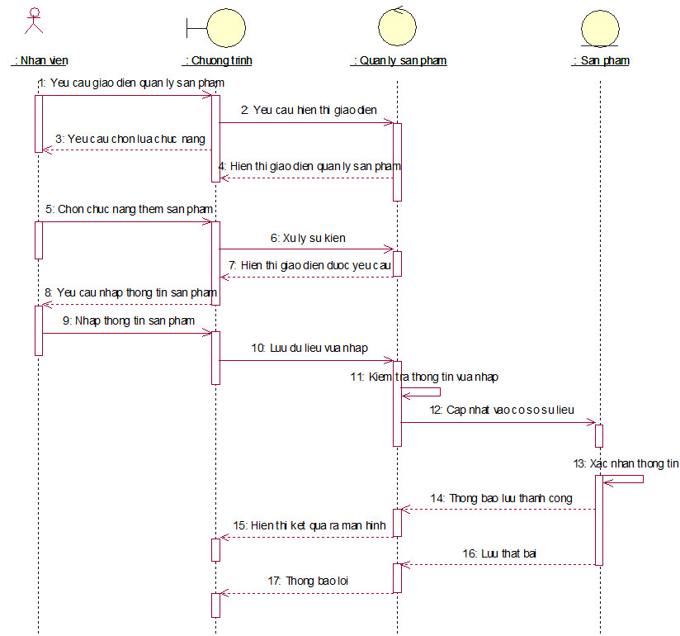

*Hình 2.22 Biểu đồ trình tự chức năng thêm sản phẩm*

### **2.3.3.5. Chức năng sửa sản phẩm**

**a. Biểu đồ hoạt động chức năng sửa sản phẩm**



*Hình 2.23 Biểu đồ hoạt động chức năng sửa sản phẩm*

**\*) Mô tả chi tiết biểu đồ hoạt động chức năng sửa sản phẩm**

* Bước 1: Nhân viên kho chọn chức năng quản lý sản phẩm
* Bước 2: Hệ thống hiển thị các chức năng trong quản lý sản phẩm gồm:
* Thêm sản phẩm
* Sửa thông tin sản phẩm
* Xóa thông tin sản phẩm
* Tìm kiếm thông tin sản phẩm
* Bước 3: Nhân viên kho chọn chức năng tìm kiếm sản phẩm:

- Nhập mã sản phẩm cần sửa

* Bước 4: Nhân viên kho nhập thông tin sản phẩm cần sửa
* Bước 5: Hệ thống kiểm tra thông tin nhập vào
* Thông tin hợp lệ, hệ thống hiển thị thông tin chi tiết sản phẩm tìm kiếm
* Thông tin không hợp lệ, thông báo lỗi và quay lại thao tác bước 4
* Bước 6: Nhập lại thông tin sản phẩm cần sửa gồm:
* Mã sản phẩm
* Tên sản phẩm
* Số lượng tồn kho
* Gía nhập vào
* Giá bán ra
* Bước 7: Hệ thống kiểm tra thông tin nhập vào
* Thông tin hợp lệ: lưu thông tin sản phẩm vào cơ sở dữ liệu và đồng bộ, hiển thị thông tin sản phẩm sau khi sửa
* Thông tin không hợp lệ: Thông báo lỗi và quay lại hiển thị thao tác từ bước 6
* Bước 7: Nhân viên kho đóng chức năng quản lý sản phẩm
* Bước 8: Kết thúc

**b. Biểu đồ trình tự chức năng sửa sản phẩm**



*Hình 2.24 Biểu đồ trình tự chức năng sửa sản phẩm*

### **2.3.3.6. Chức năng xóa sản phẩm**

**a. Biểu đồ hoạt động chức năng xóa sản phẩm**



*Hình 2.25 Biểu đồ hoạt động chức năng xóa sản phẩm*

**\*) Mô tả chi tiết biểu đồ hoạt động chức năng quản lý sản phẩm :**

* Bước 1: Nhân viên kho chọn chức năng xóa sản phẩm
* Bước 2: Hệ thống hiển thị thông tin các sản phẩm
* Bước 3: Người quản lý chọn sản phẩm cần xóa
* Bước 4: Hệ thống kiểm tra thông tin thêm sản phẩm đã chọn
* Thông tin hợp lệ: xóa thông tin khỏi dữ liệu và thông báo xóa thành công
* Thông tin không hợp lệ: Thông báo lỗi và quay lại hiển thị thao tác từ bước 3
* Bước 7: Nhân viên kho đóng chức năng quản lý sản phẩm
* Bước 8: Kết thúc

**b. Biểu đồ trình tự chức năng xóa sản phẩm**

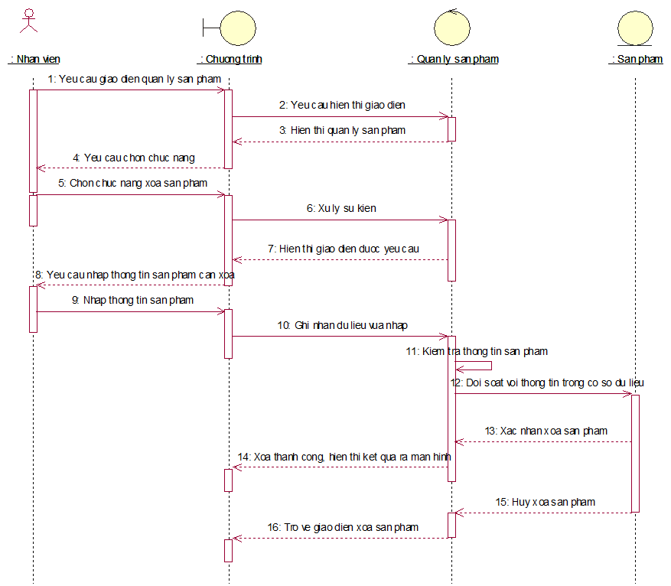

*Hình 2.26 Biểu đồ trình tự chức năng xóa sản phẩm*

### **2.3.3.7. Chức năng tìm kiếm sản phẩm**

**a. Biểu đồ hoạt động chức năng tìm kiếm sản phẩm**



*Hình 2.27 Biểu đồ hoạt động chức năng tìm kiếm sản phẩm*

**\*) Mô tả chi tiết biểu đồ hoạt động tìm kiếm sản phẩm:**

* Bước 1: Quản lý chọn chức năng quản lý sản phẩm
* Bước 2: Hệ thống hiển thị các chức năng của quản lý sản phẩm
* Bước 3: Chọn chức năng tìm kiếm sản phẩm
* Bước 4: Nhập thông tin tìm kiếm gồm:
* Mã sản phẩm
* Bước 5: Chọn tìm kiếm thông tin
* Bước 6: Hệ thống kiểm tra
* Thông tin tìm kiếm hợp lệ: hiện thị ra chi tiết thông tin của nhân viên cần tìm như:
* Mã sản phẩm
* Tên sản phẩm
* Số lượng tồn kho
* Gía nhập vào
* Giá bán ra
* Thông tin tìm kiếm không hợp lệ: Hệ thống thông báo lỗi, quay lại tao tác nhập thông tin tìm kiếm từ bước 5
* Bước 7: Người quản lý đóng chức năng tìm quản lý sản phẩm
* Bước 8: Kết thúc

**b. Biểu đồ trình tự chức năng tìm kiếm sản phẩm**

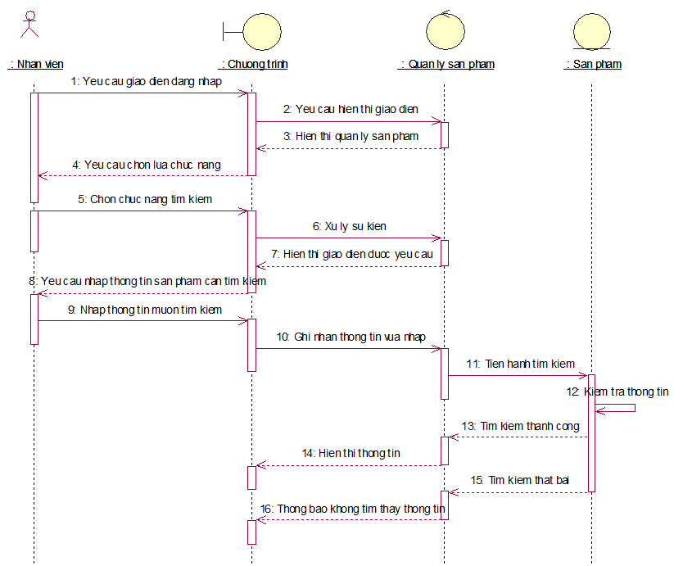

*Hình 2.28 Biểu đồ trình tự chức năng tìm kiếm sản phẩm*

### **2.3.3.8. Chức năng báo cáo thống kê**

**a. Biểu đồ Use case chức năng báo cáo thống kê**



*Hình 2.29 Biểu đồ Use case chức năng báo cáo thống kê*

**b. Biểu đồ hoạt động chức năng báo cáo thống kê**



*Hình 2.30 Biểu đồ hoạt động chức năng Báo cáo thống kê*

**\*) Mô tả chi tiết Biểu đồ hoạt động chức năng báo cáo thống kê**

* Bước 1: Người quản lý chọn đăng nhập vào hệ thống
* Bước 2: Điền thông tin đăng nhập gồm:
* Mật khẩu
* Tài khoản
* Bước 3: Kiểm tra thông tin đăng nhập bao gồm:
* Mật khẩu
* Tài khoản
* Bước 4: Chọn đăng nhập
* Thông tin hợp lệ, đăng nhập thành công, hiển thị giao diện các chức năng của hệ thống
* Thông tin không hợp lệ, thông báo đăng nhập thất bại, hỏi đăng nhập lại
* Chọn đăng nhập lại sẽ quay lại thao tac từ bước 2
* Bước 5: Chọn 1 trong các chức năng:
* Thống kê nhập - xuất hàng
* Thống kê thu chi
* Bước 7: Nhập thông tin
* Bước 8: Hệ thống thực hiện yêu cầu nhập vào
* Bước 9: Người quản lý đóng chức năng báo cáo thống kê
* Bước 10: Kết thúc

**c. Biểu đồ trình tự chức năng báo cáo thống kê**



*Hình 2.31 Biểu đồ trình tự chức năng Báo cáo thống kê*

### **2.3.3.9. Chức năng thống hóa đơn**

**a. Biểu đồ hoạt động chức năng hóa đơn**



*Hình 2.32 Biểu đồ hoạt động chức năng thống kê thu – chi*

**\*) Mô tả chi tiết Biểu đồ hoạt động chức năng thống kê thu – chi**

* Bước 1: Người quản lý chọn chức năng thống kê thu – chi
* Bước 2: Hệ thống hiển thị giao diện chức năng thống kê thu – chi
* Bước 3: Người quản lý nhập thông tin bao gồm:
* Mã thu chi
* Mã nhân viên
* Tên nhân viên
* Thời gian
* Số tiền thu
* Số tiền chi
* Bước 4: Hệ thống kiểm tra thông tin người dùng đã nhập ở bước 3
* Thông tin hợp lệ: Thông báo thành công và hiển thị thông tin đã nhập
* Thông tin không hợp lệ: Thông báo thất bại và quay lại thao tác nhập thông tin từ bước 3.
* Bước 5: Người quản lý đóng chức năng báo cáo thống kê
* Bước 6: Kết thúc.

**c. Biểu đồ trình tự chức năng hóa đơn**

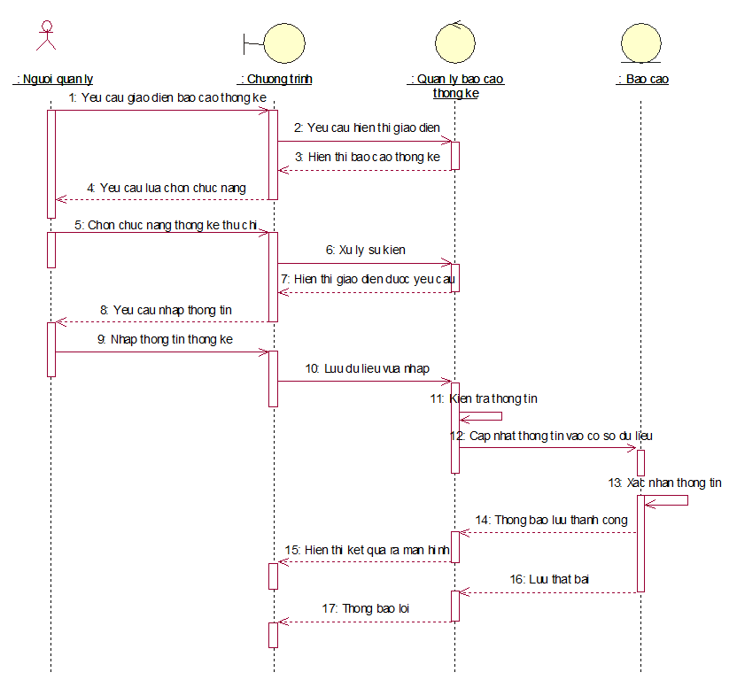

*Hình 2.33 Biểu đồ trình tự chức năng hóa đơn*

# **CHƯƠNG 3: CÀI ĐẶT VÀ ĐÁNH GIÁ HỆ THỐNG**

## **3.1. Giao diện hệ thống**

### **3.1.1. Giao diện đăng nhập**

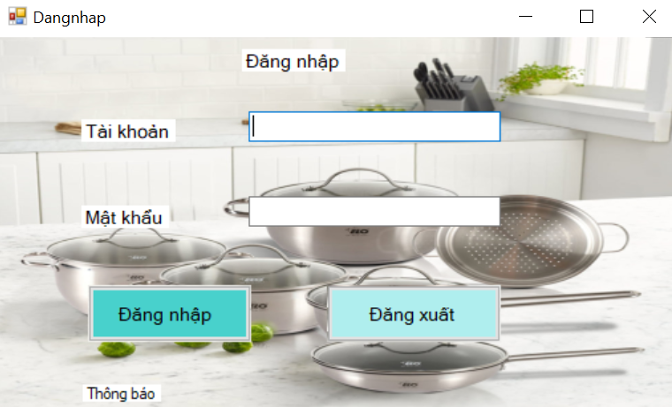

*Hình 3.1 Giao điện đăng nhập*

### 

### **3.1.2. Giao diện hệ thống**

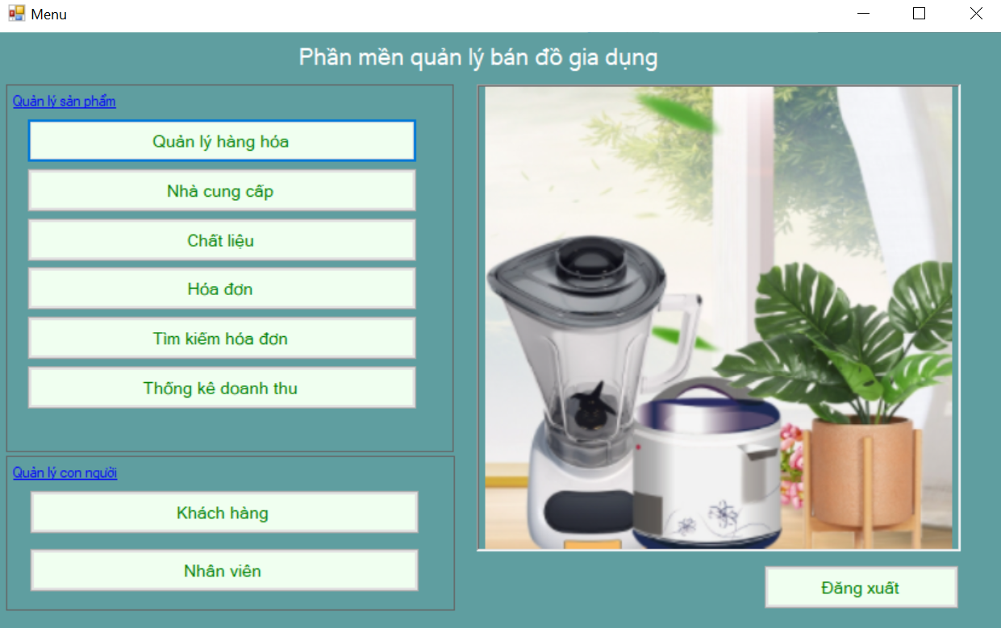

*Hình 3.2 Giao diện hệ thống*

### **3.1.3. Giao diện nhà cung cấp**

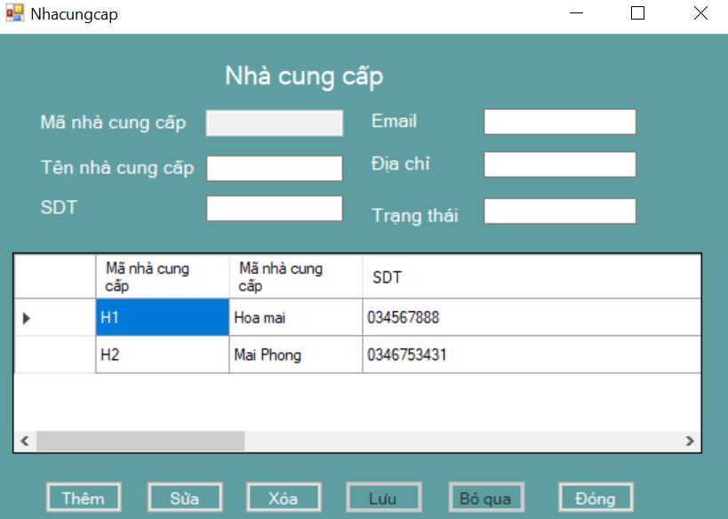

*Hình 3.3 Giao diện nhà cung cấp*

### **3.1.4. Giao diện chất liệu**

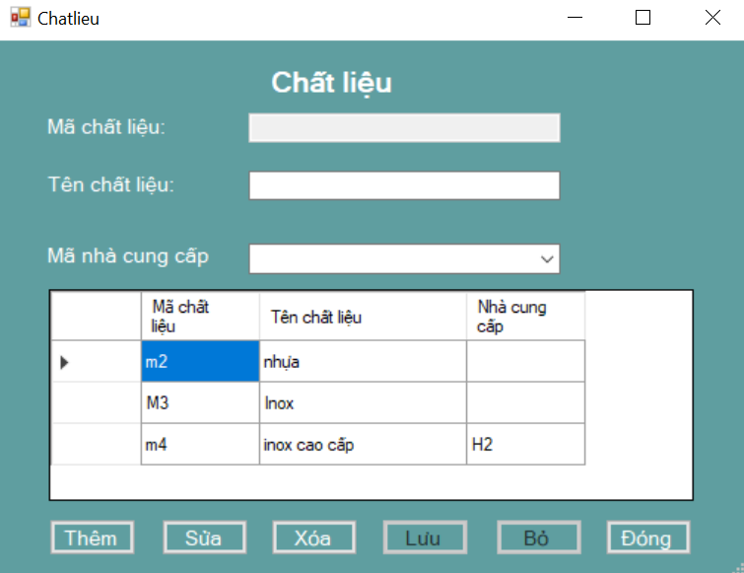

*Hình 3.4 Giao diên chất liệu*

### **3.1.5. Giao diện hàng hóa**

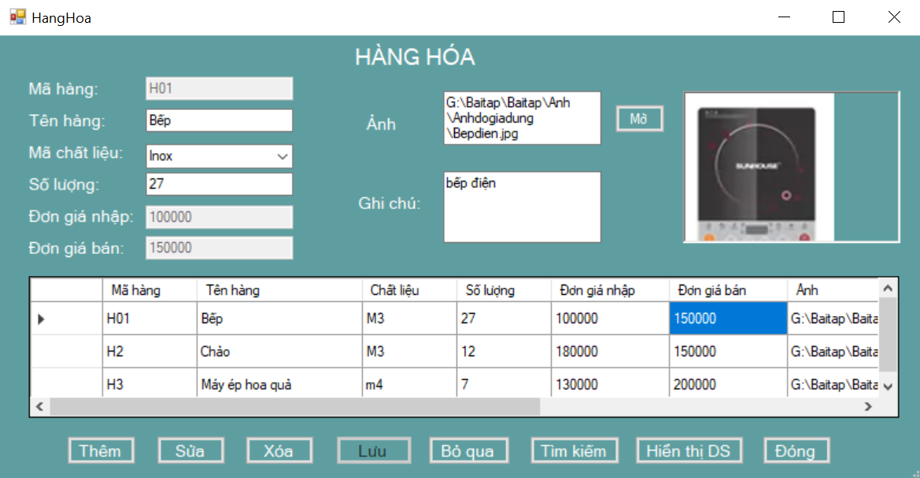

*Hình 3.5 Giao diên hàng hóa*

### **3.1.6. Giao diện hóa đơn**

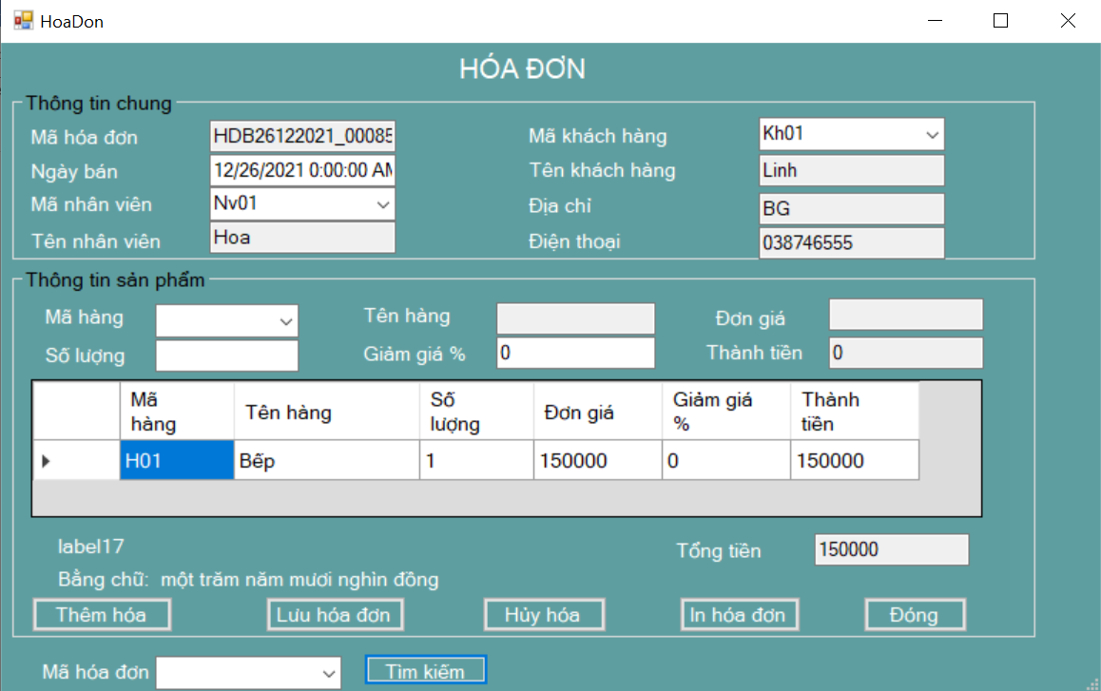

*Hình 3.6 Giao diện hóa đơn*

### **3.1.7. Giao diện tìm kiếm hóa đơn**

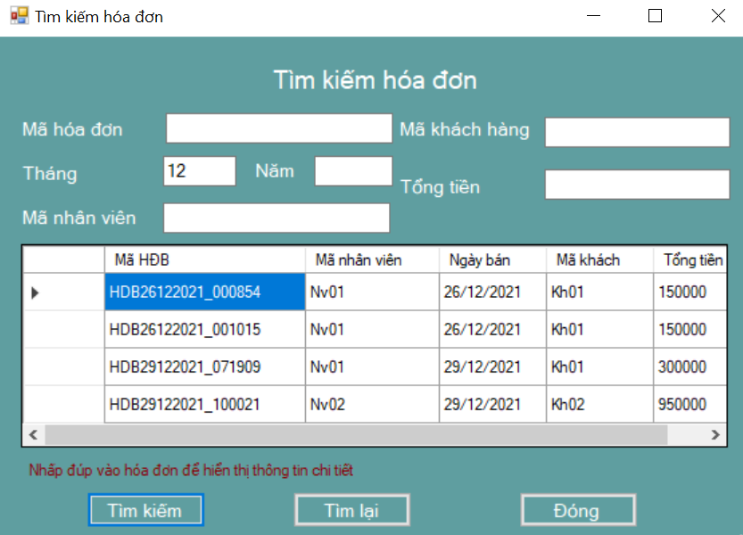

*Hình 3.7 Giao diện tìm kiếm hóa đơn*

### **3.1.8. Giao diện nhân viên**

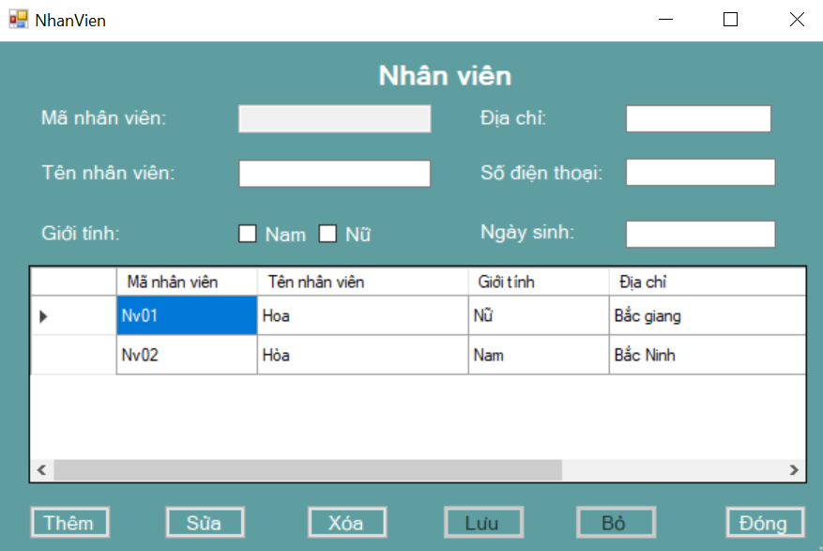

*Hình 3.8 Giao diện nhân viên*

### **3.1.9. Giao diện khách hàng**

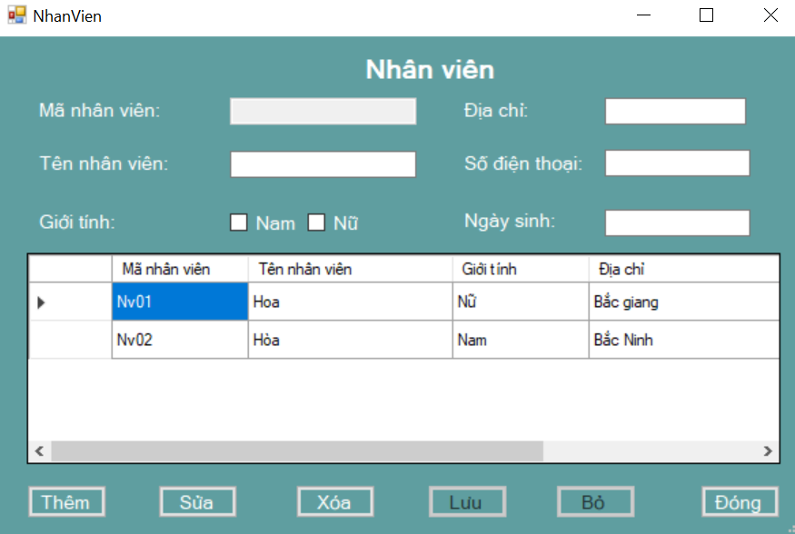

*Hình 3.9 Giao diện khách hàng*

### **3.1.10. Giao diện thống kê doanh thu**

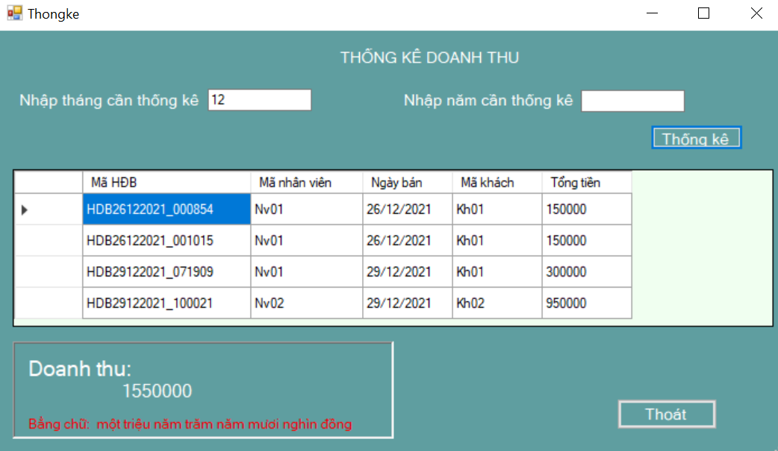

*Hình 3.10 Giao diên thống kê doanh thu*

## **3.2. Cơ sở dữ liệu**

### **3.2.1. Bảng người dùng**

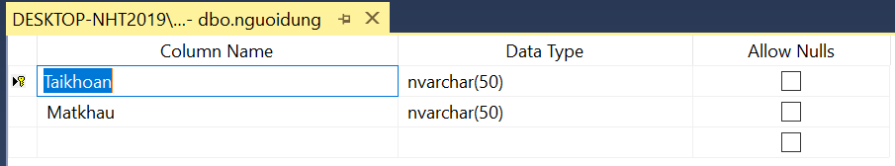

*Hình 3.11 Bảng cơ sở dữ liệu người dùng*

### **3.2.2. Bảng nhân viên**

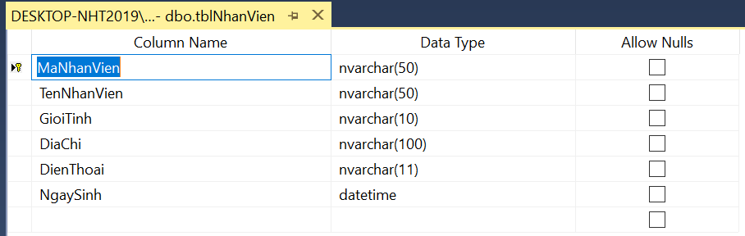

*Hình 3.12 Bảng cơ sở dữ liệu nhân viên*

### **3.2.3. Bảng chất liệu**

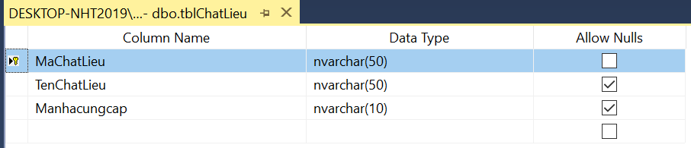

*Hình 3.13 Bảng cơ sở dữ liệu chất liệu*

### **3.2.4.Bảng khách hàng**

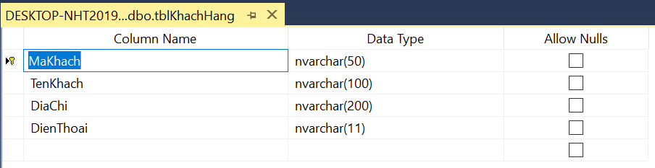

*Hình 3.14 Bảng cơ sở dữ liệu khách hàng*

### **3.2.5. Bảng hàng hóa**

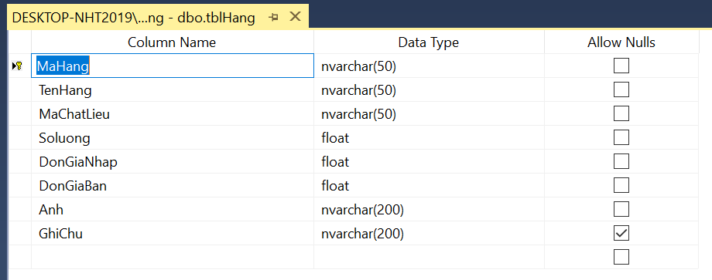

*Hình 3.15 Bảng cơ sở dữ liệu hàng hóa*

### **3.2.6. Bảng phiếu xuất**

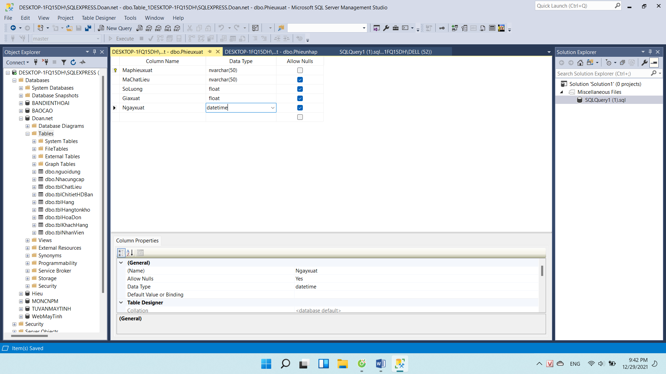

*Hình 3.16 Bảng cơ sở dữ liệu phiếu xuất*

### **3.2.7. Bảng hóa đơn**

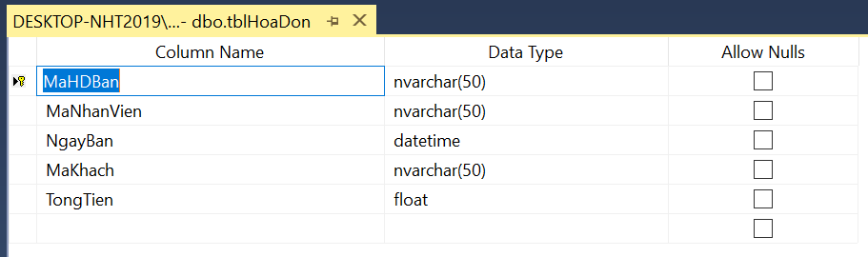

*Hình 3.17 Bảng cơ sở dữ liệu hóa đơn*

### **3.2.8. Bảng nhà cung cấp**

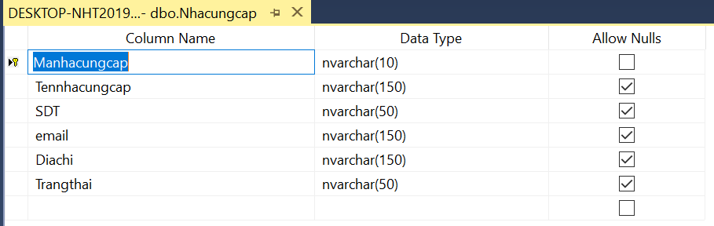

*Hình 3.18 Bảng cơ sở dữ liệu nhà cung cấp*

### **3.2.8. Bảng chi tiết hóa đơn**

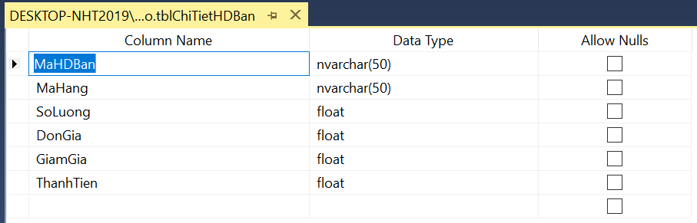

*Hình 3.19 Bảng cơ sở dữ liệu chi tiết hóa đơn*

**3.2.9. Bảng phiếu nhập**

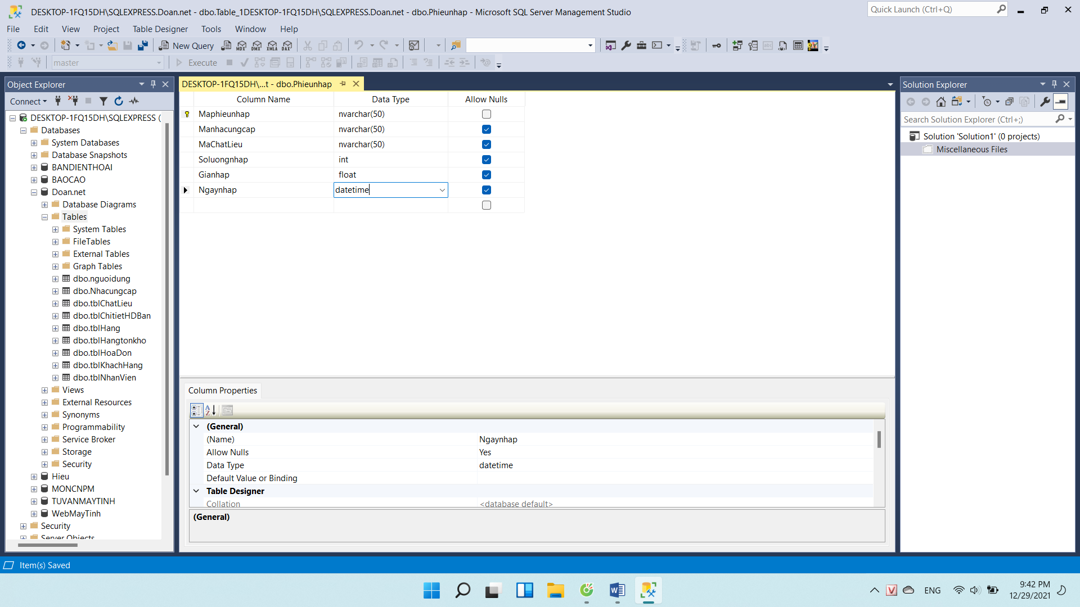

*Hình 3.20 Bảng cơ sở dữ liệu phiếu nhập*

## **3.3. Diagram**

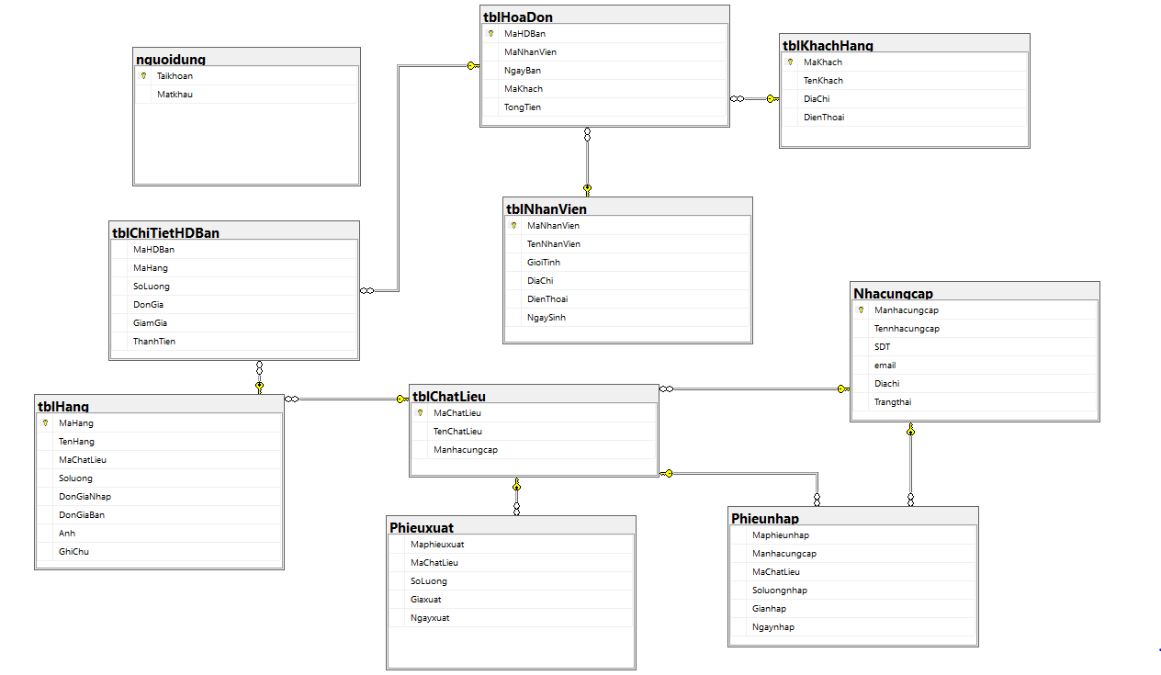

# **KẾT LUẬN**

Tác động mạnh mẽ của Công nghệ thông tin đã tạo ra nhiều thay đổi trong đời sống kinh tế xã hội. Trong nền kinh tế thị trường, nền văn hóa xã hội Việt Nam, việc giảm thiểu tối đa nguồn lực và tối ưu hóa hiệu suất làm việc trở thành vấn đề sống còn, việc ứng dụng tin học vào công tác quản lý trở thành sự tất yếu.

Trong đề tài “Quản lý cửa hàng gia dụng Yoko”, đã nêu lên thực trạng, đánh giá về công tác tổ chức quản lý sinh viên và đưa ra giải pháp xây dựng hệ thống quản lý. Trong điều kiện nhất định, chúng em thực hiện được một số module, ngôn ngữ lập trình C# Winform.

Dù cố gắng hết sức tối ưu hóa, song do khả năng còn có hạn, chúng em không thể tránh khỏi những hạn chế và thiếu sót khi thực hiện đề tài này. Chúng em kính mong nhận được ý kiến đóng góp của các thầy cô để chúng em có thể rút ra nhiều kinh nghiệm quý giá hơn.

Một lần nữa chúng em xin chân thành cảm ơn các thầy, cô giáo, đặc biệt là thầy Phương Văn Cảnh – giảng viên bộ môn Đồ án lập trình .Net đã tận tình hướng dẫn, tạo điều kiện tối đa để chúng em hoàn thành đề tài này.